BIEDRONKI

Tematyka na m-c marzec
- Życie na Ziemi
- Świat i wszechświat – poznaję i dbam

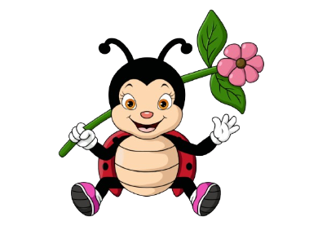
Piosenka

,„Cztery żywioły”
(muz. Paulina Zajkowska; sł. Grażyna Małkowska)
- Lubię po piasku biegać boso,
gliną się bawić, kamieniami.
Nogi mnie w dal po ziemi niosą,
ciekawy świat poznaję z wami.

Ref. Ziemia? po niej biegamy,
ogień? ciepło nam daje,
wodę? chętnie pijemy,
powietrzem oddychamy.

- Ogień gorący jest i groźny,
czasem przyjemny także bywa,
gdy święta wokół blask roztacza,
a ciepło nam na serca spływa.

Ref. Ziemia? po niej biegamy…

- Woda jest piękna, kiedy rzeką
lub wodospadem z góry spływa.
Potrzebna ludziom jest do życia,
chociaż czasami groźna bywa.

Ref. Ziemia? po niej biegamy…

- Powietrza dużo jest dokoła.
Powietrzem wszyscy oddychamy.
Przynosi zapach czekolady,
dymu z ogniska, perfum mamy.

Ref. Ziemia? po niej biegamy…

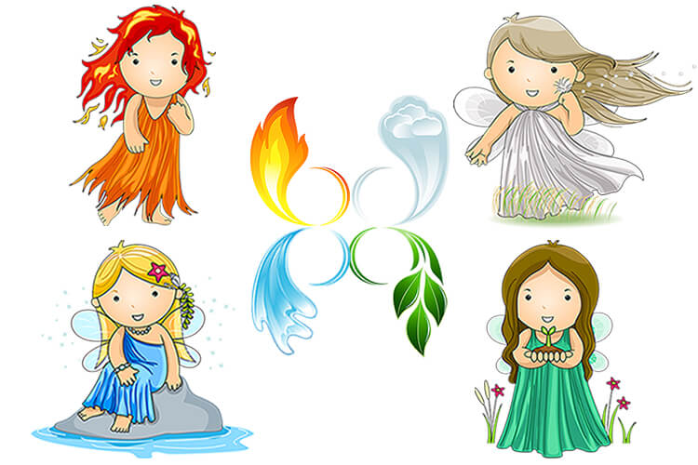

Wiersz
,,Kosmos”
Natalia Łasocha

Kosmos jest ogromny i wciąż niezbadany,
ale osiem planet bardzo dobrze znamy.
One nieprzerwanie krążą wokół Słońca.
A Słońce to gwiazda, jasna i gorąca.
Merkury jest najmniejszy i krąży powoli.
Wenus, widoczna z daleka, to najgorętsza planeta.
Ziemia – to tu mieszkamy, na niej powstało życie.
Mars jest w kolorach czerwieni, sporo tu skał i kamieni.
Jowisz z wszystkich największy, z Wielką Czerwoną Plamą.
Saturn ma siedem pierścieni, barwami toffi się mieni.
Uran, błękitna kula, jakby mgłą otoczona.
Neptun na końcu wiruje, tu zimno nie ustępuje.



Piosenka
,,Dbaj o Ziemię”
(muz. Barbara Tartanus; sł. Iwona Fabiszewska)

- Nie rzucaj papierków na trawę.
Nie zaśmiecaj Ziemi.
I pomóż nam dbać o planetę.
Niech wszystko się zazieleni.

Ref.
Bo Ziemia to nasz dom,
mieszkamy właśnie tu,
gdzie się roztacza w krąg
wiosenny zapach bzu.

- Nie zrywaj i nie łam gałązek.
Nie strasz zwierząt w lesie.
Przyroda ci wnet podziękuje.
Na listkach szczęście przyniesie.

Ref.
Bo Ziemia to nasz dom…..



